CHAMPIONNAT des CLUBS DES JEUNES
de + DE 55 ANS DIVISION 3

Saint Lunaire le Mardi 10 Septembre 2013
OCM rencontre Montfort 2
Composition de notre équipe (par ordre Alphabétique)
- BECEL Martine
- BOUTTIER Bertrand
- HAMARD Jean Yves
- LEMARIGNER Emile
- LORET Jean Baptiste (coach)
- RAYNAL Yvette
- THIBOUT Yannick
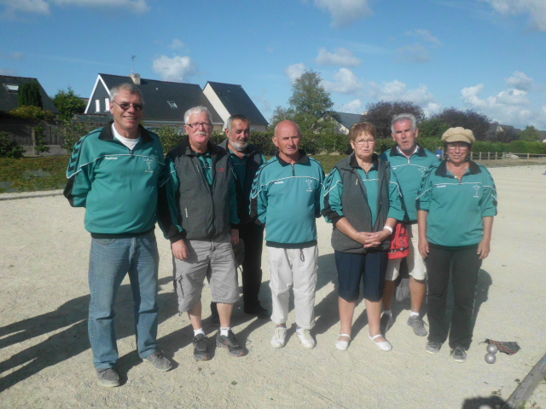
Notre équipe réalise le match nul (18 à 18) Peut être que la victoire d’un Tête à Tête supplémentaire nous aurait donné une marge plus confortable pour la suite de la compétition !

